Zájezd
DO VINNÉHO SKLÍPKU
26. – 27. ŘÍJNA 2019
Komise pro kulturu a sport obce Bítovany pořádá pro své občany a jejich přátele zájezd za dobrým vínem a příjemným posezením ve vinném sklípku v Mutěnicích.
Kdy: 26. - 27. 10. 2019
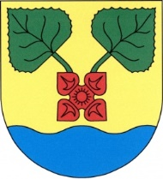
Kam se pojede: Vinařství “Maťa“ JOCH
Zájemci se mohou hlásit na tel.: 608 221 310

